|  |  |
| --- | --- |
| Descrição: ESCOLA MUNICIPAL DE EDUCAÇÃO BÁSICA ALFREDO GOMES: 2010 | ESCOLA MUNICIPAL DE EDUCAÇÃO BÁSICA ALFREDO GOMES.  DIRETORA: IVÂNIA NORA.  ASSESSORA PEDAGÓGICA: SIMONE ANDRÉA CARL.  ASSESSORA TÉCNICA ADM.: TANIA N. DE ÁVILA.  PROFESSORA: ELIANE KARVASKI  ANO 2021 - TURMA 2º ANO VESPERTINO  SEQUENCIA DIA 25 AO DIA 29 DE OUTUBRO DE 2021.(34ºSEQ.)  TEL.ESCOLA:3525-6555 TEL.PROFº ELIANE:99202-6938 |

ALUNO:______________________________________________________________________

TITULO: BOAS NOTÍCIAS! O CARTEIRO CHEGOU!

|  |
| --- |
| Descrição: Professora Lúcia Martinelli: O CARTEIRO CHEGOUOLÁ QUERIDOS ALUNOS (AS)!  O CARTEIRO NÃO PARA. NESTA SEMANA DEIXOU ALGUMAS TAREFAS DE GEOGRAFIA PARA VOCÊ.  BOM TRABALHO! UM ABRAÇO PROFª ELIANE. |



**É HORA DA LEITURA!**

COMO VIMOS NA HISTÓRIA **O CARTEIRO CHEGOU**, ELE USAVA UM MEIO DE TRANSPORTE PARA LEVAR AS CARTAS A TODOS OS PERSONAGENS QUE ERA A BICICLETA.

ENTÃO VAMOS RELEMBRAR OS MEIOS DE TRANSPORTES QUE USAMOS HOJE E TAMBÉM OS MEIOS DE COMUNICAÇÃO QUE UTILIZAMOS PARA NOS COMUNICAR COM OS OUTROS.

PARA INICIAR A HISTÓRIA O CARTEIRO CHEGOU, A AUTORA JANET, RETRATA COMO ERA O CARTEIRO, DE ONDE VINHA E TAMBÉM MENCIONA COMO ELE CHEGAVA ATÉ AS CASAS PARA ENTREGAR AS CARTAS OU CORRESPONDÊNCIAS.

NESTA PÁGINA PODEMOS OBSERVAR DOIS ELEMENTOS BEM IMPORTANTES DA HISTÓRIA.

**1º:** OS MEIOS DE COMUNICAÇÃO UTILIZADOS NA ÉPOCA;

**2º:** OS MEIOS DE TRANSPORTE

|  |  |
| --- | --- |
| http://1.bp.blogspot.com/-Y82l2TAHeJM/UjYUvRRLHfI/AAAAAAAAGA4/g7jv3gIISVY/s1600/2.JPG | NA MANHÃ ENSOLARADA  PEDALANDO PELA ESTRADA,  ALGUÉM VEM VINDO DO SUL:  É O CARTEIRO DA COMARCA  EM SEU UNIFORME AZUL, |

**1-AGORA RESPONDA:**

**A)**VOCÊ CONHECE ALGUM MEIO DE TRANSPORTE? ESCREVA QUAIS:

R:_____________________________________________________________

**B)** HOJE NO BRASIL QUAL É O MEIO DE TRANSPORTE MAIS UTILIZADO PARA TRANSPORTAR MERCADORIAS?

R:_____________________________________________________________

**C)** EM NOSSA CIDADE TEMOS O SERVIÇO DE ENTREGA DE CARTAS OU CORRESPONDÊNCIAS, VOCÊ JÁ VIU O CARTEIRO CHEGANDO NA SUA CASA? QUAL MEIO DE TRANSPORTE ELE UTILIZA?

R:_____________________________________________________________

**D)** NA HISTÓRIA O CARTEIRO ENTREGA CARTAS PARA MUITAS PESSOAS. ESSAS CARTAS OU CORRESPONDÊNCIAS SÃO:

( ) MEIO DE COMUNICAÇÃO

( ) MEIOS DE TRANSPORTES

**1**-ESCREVA O NOME DO MEIO DE COMUNICAÇÃO COMPLETANDO OS VERSOS: ALGUNS COMPLETAM A RIMA:

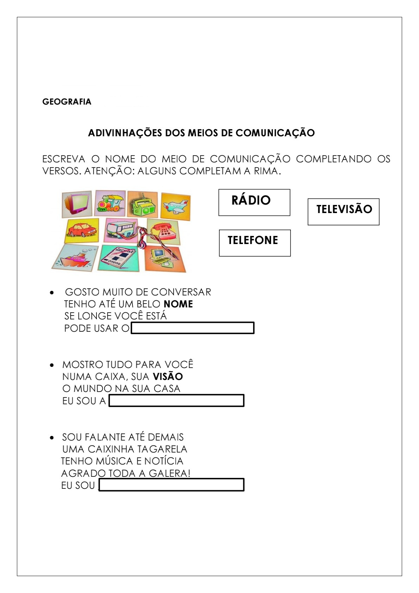

**2-**AGORA DESENHE QUAIS OS MEIOS DE COMUNICAÇÃO QUE VOCÊ TEM EM SUA CASA. DESENHE E ESCREVA O NOME:

|  |
| --- |
|  |



**É HORA DA LEITURA!**

**OS MEIOS DE TRANSPORTES**.

OS **MEIOS DE TRANSPORTES** CONTRIBUEM PARA O DESENVOLVIMENTO DE TODAS AS ATIVIDADES ECONÔMICAS, E FACILITAM A VIDA DAS PESSOAS TANTOS DAS QUE MORAM NA CIDADES COMO AS QUE MORAM NO CAMPO. OS MEIOS DE TRANSPORTES CLASSIFICAM-SE EM TERRESTRES, AQUÁTICOS E AÉREOS.

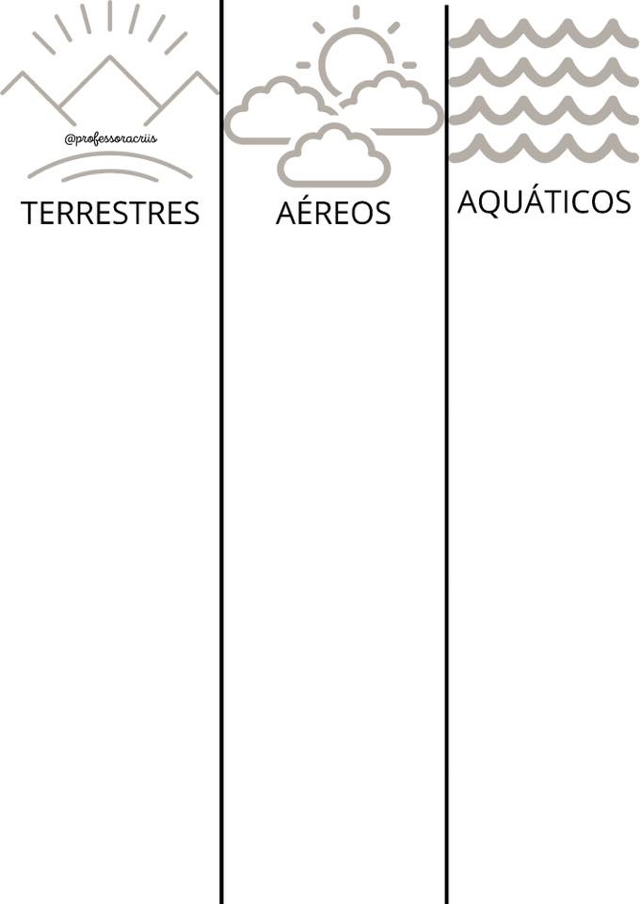**1-ATIVIDADE AVALIATIVA:** OBSERVE AS FIGURAS NA PRÓXIMA PÁGINA, PINTE, RECORTE E COLE CADA MEIO DE TRANSPORTE NO LUGAR CERTO.

